
I POZIV ZA UČEŠĆE I DOSTAVLJANJE APSTRAKATA
AI 2 EMPOWER CONFERENCE 2026
Veštačka inteligencija za podršku usmerenu na čoveka
„ Perspektive primene veštačke inteligencije u inkluziji i socijalnoj participaciji, obrazovanju, rehabilitaciji, terapiji i zdravlju “
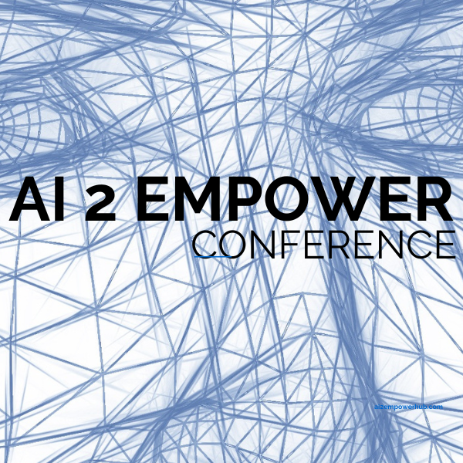
DATUM  6-7. oktobar 2026. | LOKACIJA  Fakultet za humani razvoj  Beograd, Srbija | FORMAT  Hibridno  uživo + onlajn

KOTIZACIJA BESPLATNA

Društvo terapeuta specijalne edukacije i rehabilitacije (DTSER) sa partnerima
Erasmus+ projekat AI Empower - Enhancing Abilities with AI: Professional Training for Inclusive Disability Support
ABSTRACT SUBMISSION • abstract@ai2empowerhub.com


01 | O KONFERENCIJI  Završna međunarodna konferencija i događaj diseminacije

Društvo terapeuta specijalne edukacije i rehabilitacije (DTSER) sa partnerima, u okviru Erasmus+ projekta AI Empower - Enhancing Abilities with AI: Professional Training for Inclusive Disability Support, organizuje završnu međunarodnu konferenciju posvećenu primeni veštačke inteligencije u inkluziji i socijalnoj participaciji, obrazovanju, rehabilitaciji, terapiji i zdravlju sa posebnim akcentom na benefite za osobe sa invaliditetom.
Konferencija će okupiti istraživače, univerzitetske profesore, stručnjake iz prakse, edukatore, rehabilitatore, socijalne radnike, psihologe, zdravstvene radnike, predstavnike organizacija civilnog društva i sve zainteresovane za razvoj inkluzivnih, dostupnih i odgovorno osmišljenih digitalnih rešenja.
Prvi dan konferencije biće posvećen predstavljanju rezultata projekta AI Empower, razvijenih obrazovnih modula, digitalnih resursa i primera međunarodne saradnje. Drugi dan konferencije namenjen je usmenim prezentacijama prijavljenih autora, primerima dobre prakse, istraživanjima i inovativnim pristupima.
POZIV AUTORIMA
Pozivamo autore da dostave apstrakte istraživačkih, stručnih i preglednih radova, prikaza dobre prakse i inovativnih pristupa.

01 | PRVI DAN - 6. OKTOBAR  Predstavljanje rezultata projekta i plenarna predavanja

02 | DRUGI DAN - 7. OKTOBAR  Usmena izlaganja i poster prezentacije prijavljenih autora

03 | TEMATSKE OBLASTI  Radovi mogu biti povezani sa jednom ili više oblasti

• Veštačka inteligencija u obrazovanju (klasičnom i inkluzivnom)  • Digitalna transformacija usluga podrške osobama sa invaliditetom  • AI alati u socijalnom radu i psihosocijalnoj podršci  • Digitalna inkluzija i smanjenje digitalnog jaza  • Inovativni modeli učenja i stručnog usavršavanja | • AI u specijalnoj edukaciji i rehabilitaciji  • Asistivne tehnologije, univerzalni dizajn i pristupačnost  • Etika, bezbednost i odgovorna primena veštačke inteligencije  • AI i razvoj profesionalnih kompetencija  • Primeri dobre prakse primene AI tehnologija  • AI, zdravlje, rehabilitacija  • AI u podršci mentalnom zdravlju i dobrobiti korisnika

04 | ODBORI KONFERENCIJE  Međunarodni organizacioni i programski tim

ORGANIZACIONI ODBOR  Veselin Medenica  Emina Borjanić Bolić  Lidija Ivanović  Erika Morano  Vanna Reda  Miriam Toso  Ramazan Akkurt  Hakki Ayaz | PROGRAMSKI ODBOR  Prof. dr Veselin Medenica, Društvo terapeuta specijalne edukacije I rehabilitacije, Beograd, Srbija  Prof. dr Neda Milošević, Fakultet za humani razvoj, Beograd, Srbija  Prof. dr Dragan Rapaić, Fakultet za specijalnu edukaciju i rehabilitaciju, Beograd, Srbija  Doc. dr Emina Borjanić Bolić, Fakultet za humani razvoj, Beograd, Srbija  Doc. dr Mikica Budimirović, Fakultet za humani razvoj, Beograd, Srbija  Doc. dr Aleksandra Pavić Panić, Fakultet za humani razvoj, Beograd, Srbija  Dr Igor Popović, Specijalnoa bolnica za rehabilitaciju i ortopedsku protetiku, Beograd, Srbija  dr Srećko Potić, prof. strukovnih studija,Visoka medicinska škola “Milutin Milanković”, Beograd, Srbija  Marko Bursać, Akademija tehničko-umetničkih strukovnih studija, Beograd  Erika Morano, Ondamind APS, Italija  Vanna Reda, Ondamind APS, Italija  Miriam Toso, Ondamind APS, Italija  Ramazan Akkurt, Artika i Akşehir Martyr Osman Aydoğan Public Education Center, Turska  Hakki Ayaz, Gobey Academy, Nemačka

PROJEKTNO PARTNERSTVO
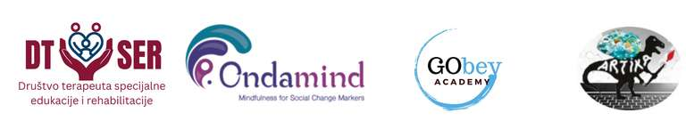

05 | UPUTSTVO ZA PRIPREMU APSTRAKTA  Apstrakte pripremiti u skladu sa APA 7 standardom u okviru templejta koji je sastavni deo prijave.

JEZIK  srpski ili engleski | DUŽINA  300-500 reči, bez literature | FONT  Times New Roman, 12 pt
PRORED  1,5 | PORAVNANJE  obostrano (Justify) | KLJUČNE REČI  3-5 ključnih reči

Naslov rada: podebljan, centriran, jasan i precizan; treba da odražava sadržaj rada.

Autori: imena autora navesti ispod naslova, a zatim instituciju, grad i državu za svakog autora.

PRIMER NAVOĐENJA AUTORA I AFILIJACIJA
Ime Prezime¹, Ime Prezime²
¹ Naziv institucije, Grad, Država | ² Naziv institucije, Grad, Država

05.1 | STRUKTURA APSTRAKTA  Preporučeni elementi strukturisanog sažetka

Uvod: Kratak prikaz problema, teorijskog okvira i značaja teme.

Cilj rada: Jasno definisan cilj istraživanja, stručnog rada ili prikaza dobre prakse.

Metodologija: Opis pristupa, uzorka, metoda prikupljanja i analize podataka, ukoliko je primenljivo.

Rezultati / očekivani rezultati: Najvažniji nalazi, iskustva, inovacije ili očekivani doprinos rada.

Zaključak: Značaj rada za praksu, istraživanje ili dalji razvoj oblasti.

Ključne reči: Navesti od tri do pet ključnih reči.

05.2 | LITERATURA I SLANJE APSTRAKATA  Prijava rada i komunikacija sa Programskim odborom

Literaturu navesti prema pravilima APA 7th edition. Lista literature ne ulazi u ograničenje od 300-500 reči.
PRIMER APA 7 REFERENCE
Medenica, V., & Ivanović, L. (2025). Artificial intelligence in neuropsychological rehabilitation: Current perspectives and future directions. Journal Name, volume(issue), pages. https://doi.org/xxxxx

SLANJE APSTRAKATA
abstract@ai2empowerhub.com
Naslov mejla: Abstract Submission - AI Empower Conference 2026

Uz apstrakt je potrebno dostaviti:
• ime i prezime autora;  • kontakt adresu elektronske pošte;  • preferirani oblik prezentacije: usmeno izlaganje ili poster; | • naziv institucije;  • izabranu tematsku oblast;  • informaciju da li će autor učestvovati uživo ili onlajn.

Svi pristigli apstrakti biće razmotreni od strane Programskog odbora. Autori će nakon završene recenzije dobiti obaveštenje o prihvatanju rada i detaljna tehnička uputstva za prezentaciju.
06 | VAŽNI DATUMI  Vremenski okvir prijave i slanja apstrakta je 15. septembar 2026.

ROK ZA SLANJE APSTRAKATA | 15. septembar 2026.
OBAVEŠTENJE O PRIHVATANJU | 30. septembar 2026.
KONFERENCIJA | 6-7. oktobar 2026.
RADUJEMO SE VAŠEM UČEŠĆU!

